Вечерние группы
Предмет: Развивающие игры (педагог: Бородина Л.Ю.)
5-6 лет
Группы «Вишенки», «Роднички», «Дождинки», «Звёздочки», «Бабочки», «Бусинки», «Смородинки», «Рябинки», «Снежинки»
29.04.2020 г.
Тема занятия: «Тренируем руку» (продолжаем работать по этой теме).
Игровые упражнения, которое вы можете выполнить с ребёнком устно (эти упражнения носят рекомендательный характер)
- Раскручиваем и закручиваем крышку

- Заплети косичку (для девочек)

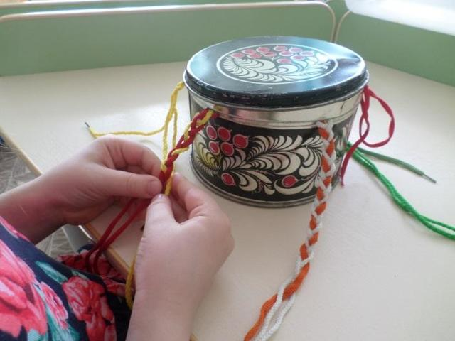
- Игры с пуговицами (предложите ребёнку из разных пуговиц составить любой узор или изобразить кого-либо)

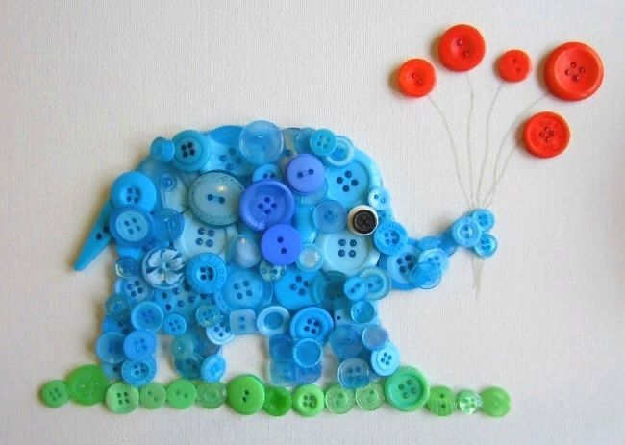
- Дорожки (с помощью фасоли, гороха, макарон, пуговиц выкладываем дорожки)

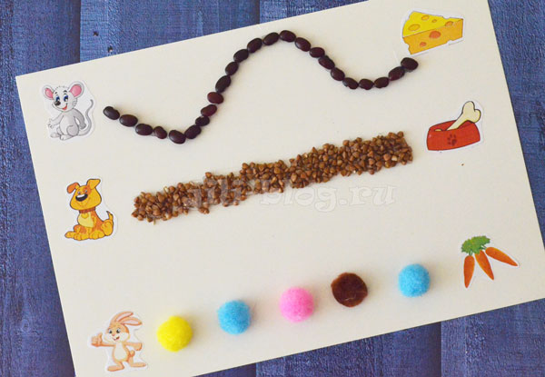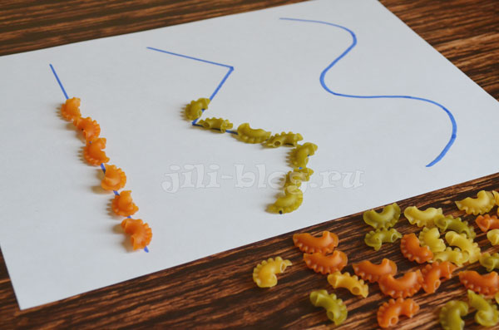

Выполнить письменно

Работа в рабочей тетради (задание 3, страница 32)
- Обведи рисунок по точкам. Раскрась только те ракеты, которые летят вверх.
При отсутствии книги распечатайте задание и выполните его на листе.
Выполненные задания выслать на электронную почту педагога (не забудьте подписать их)
Larisa.borodina.larisa@mail.ru

